Liceul Teoretic „Decebal” Constanța

***TEORIE PENTRU BACALAUREAT, PROBA INFORMATICĂ***

LUCRARE PENTRU ATESTAREA

COMPETENŢELOR PROFESIONALE

Elev: Donisan Enya

Clasa: a XII-a A

Profesor coordonator: Dragomir Elena

2020 – 2021

Cuprins

1. Motivul alegerii temei pag. 3
2. Structura aplicației pag. 3-7
3. Detalii tehnice de implementare pag. 8-9
4. Limbajul HTML pag. 10-13
5. Resurse hard și soft necesare pag. 13-14

**1. Motivul alegerii temei**

Am ales această temă deoarece doresc să mă specializez în programare, mai ales în limbajul de programare C++. Acest site conține toată teoria de bază pentru acest limbaj, aceste informații fiind folositoare și pentru proba de Informatică de la Bacalaureat.

**2. Structura aplicației**

Programul este simplu, concentrat și este alcătuit din trei segmente:

* 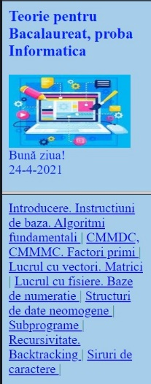Primul segment – format din logo-ul site-ul, data din prezent, un mesaj de întâmpinare ce se modifică în funcție de momentul zilei și link-urile ce vor fi afișate în cel de-al treilea segment.
* 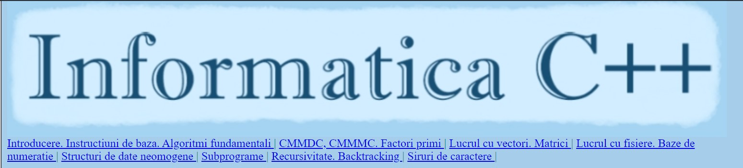Al doilea segment – conține o imagine cu banner-ul site-ului și afișează link-urile ce sunt afișate și în cel de-al treilea segment
* Al treilea segment – afișează link-urile selectate din primul segment.

În următoarele imagini sunt prezentate conținuturile link-urilor ce pot fi apăsate din primul segment:

* 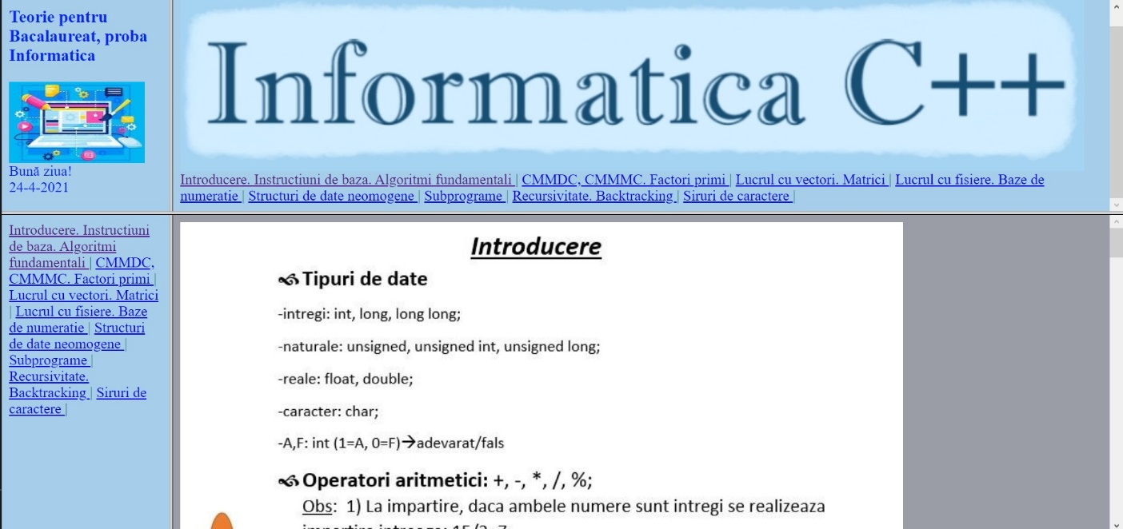 “Introducere. Instructiuni de baza. Algoritmi fundamentali” – conține informațiile necesare pentru a creea un program în C++.
* “CMMDC, CMMMC. Factori primi” – conține teoria necesară pentru algoritmii de CMMDC, CMMMC și descompunerea în factori primi.

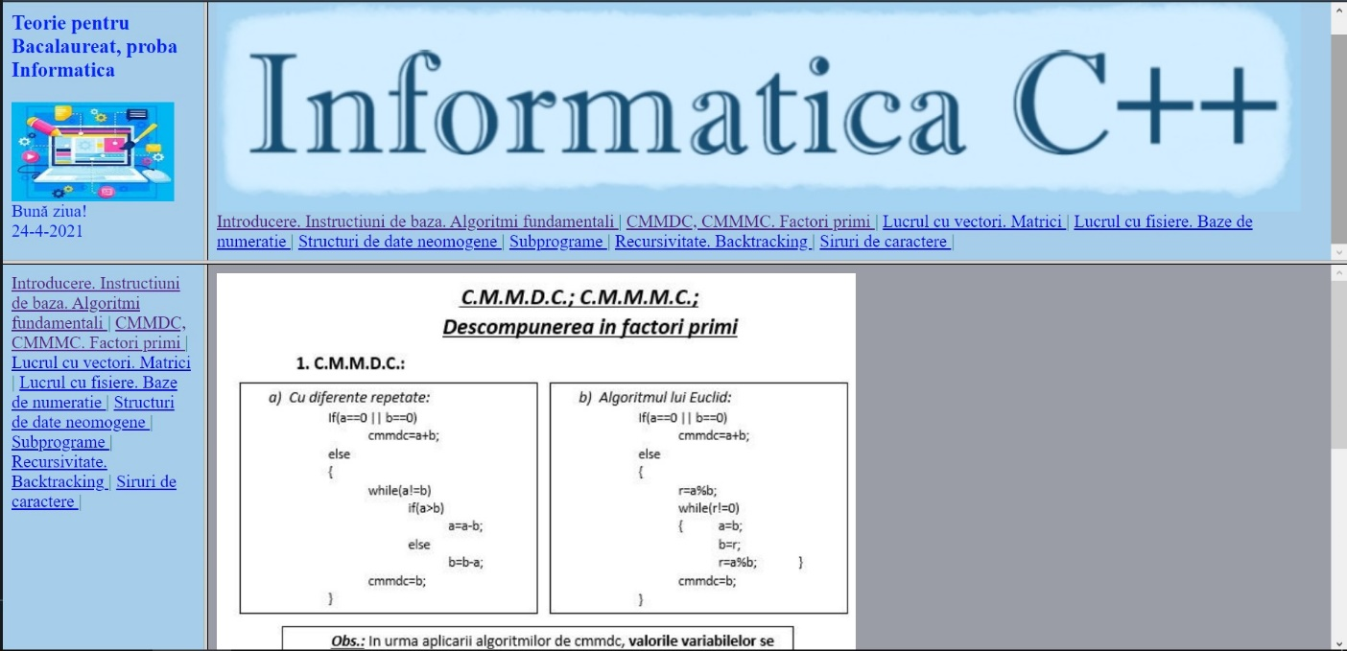

* “Lucrul cu vectori. Matrici” – conține teoria necesară pentru a putea lucra cu vectori și matrici.

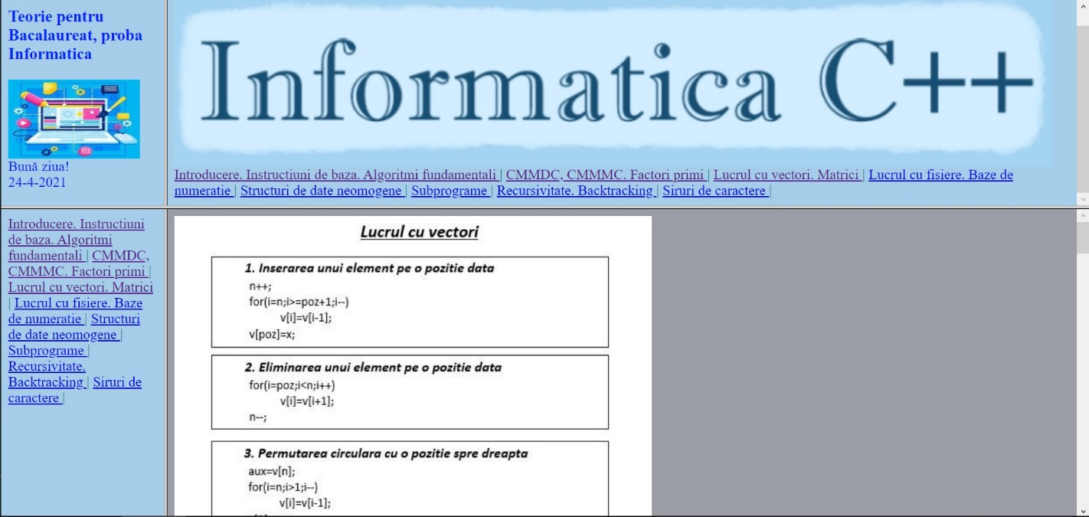

* “Lucrul cu fisiere. Baze de numeratie” – conține teoria necesară pentru a putea lucra cu fișiere de intrare și ieșire, dar și algoritmi pentru schimbarea bazei de numerație.

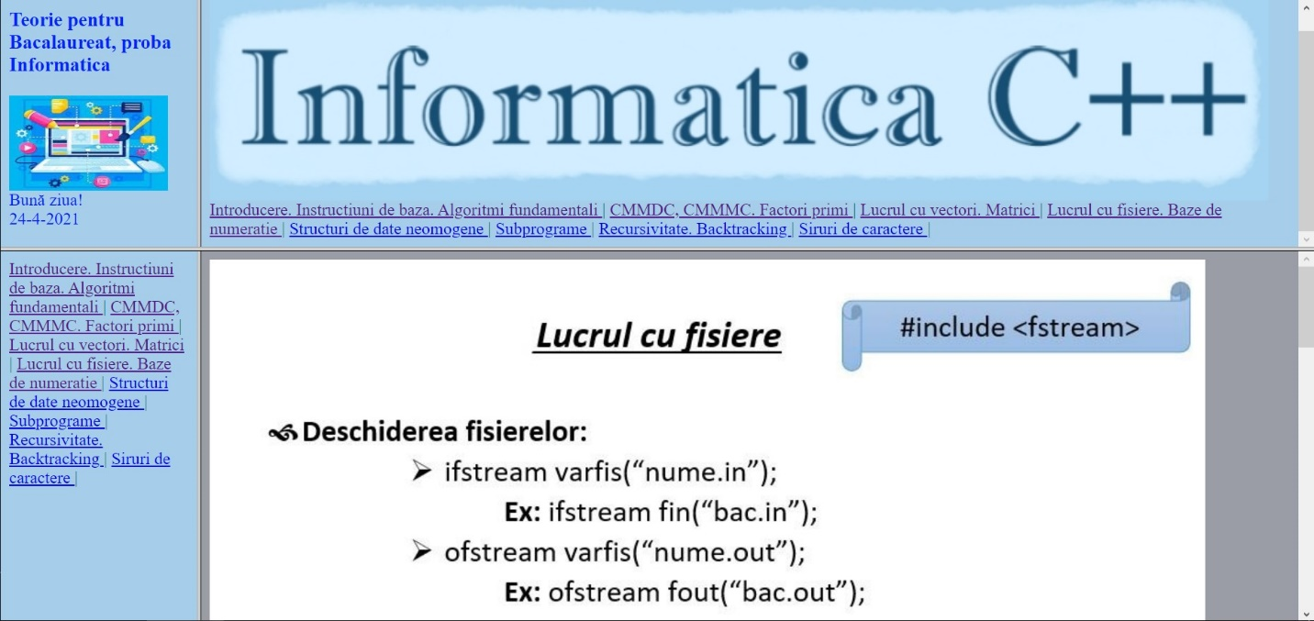

* “Structuri de date neomogene” – conține teoria necesară pentru a putea programa structuri de date neomogene.

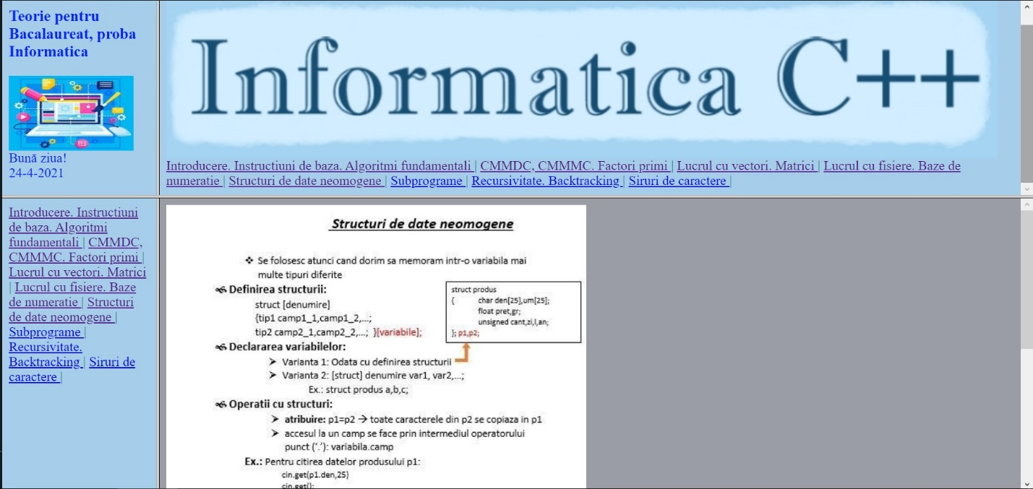

* “Subprograme” – conține teoria necesară pentru a putea creea subprograme.

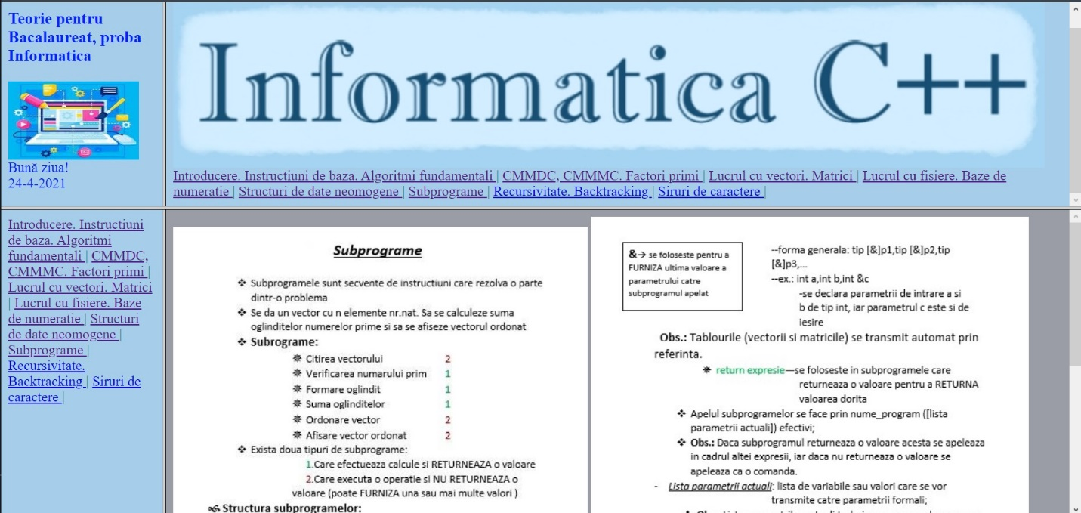

* 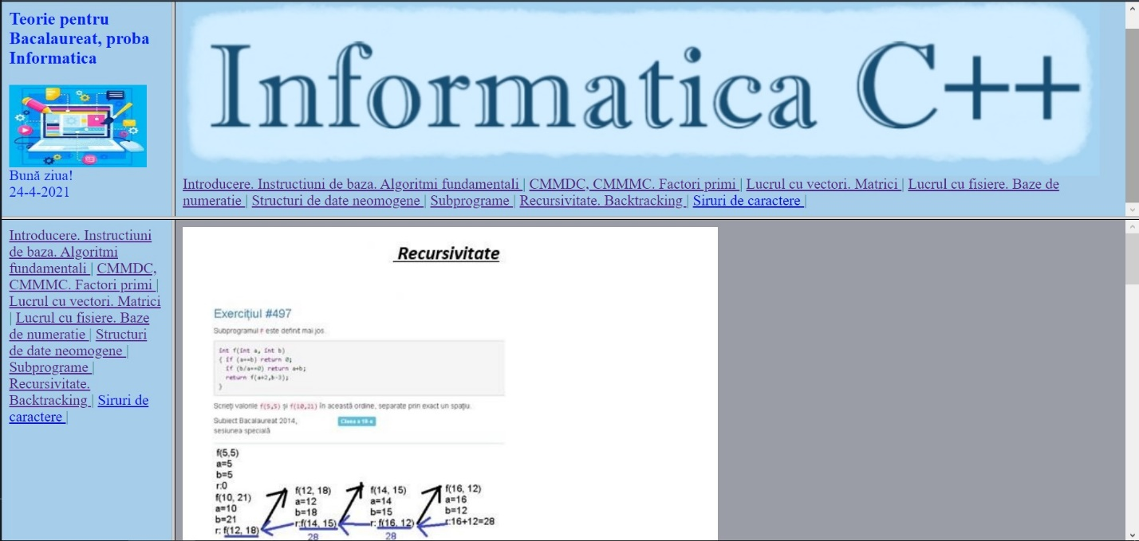 “Recursivitate. Backtracking” – conține teoria necesară pentru a putea rezolva probleme de recursivitate și backtracking.
* “Siruri de caractere” – conține teoria necesară pentru a putea lucra cu șiruri de caractere.

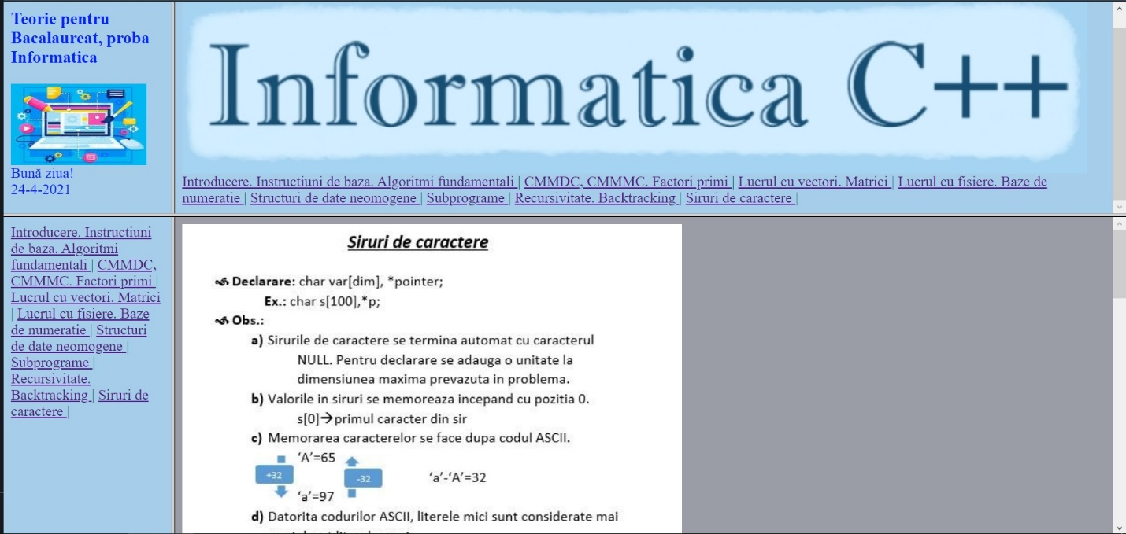

**3. Detalii tehnice de implementare**

Pentru ediatarea paginii WEB am folosit NotePad++. Sunt mai multe programe cu care se pot crea pagini web, chiar fără a cunoaște limbajul HTML, cum sunt Microsoft FrontPage sau Macromedia Dreamweaver.

Editoarele de text sunt programele de bază, și cele mai folosite, pentru editarea paginii web.

Avantajul folosirii lor este simplitatea, pentru crearea paginii web sunt necesare câteva din codurile invizibile ale limbajului HTML, astfel se creează documente rapid și usor, în plus ocupă foarte puțin spațiu și resurse de memorie, acestea însa necesită cunoașterea limbajului HTML.

**Introducerea imaginilor**

Imaginile sunt foarte importante într-o pagină web. De aceea este recomandat să fie folosite în mod corect. Inserarea lor se face cu ajutorul tag-ului<img>.

<IMG SRC="Icon.jpg"height="90" width="150">

"src" este prescurtarea pentru "source" (sursa). Acest atribut se foloseste pentru a indica locatia fotografiei.

"height" reprezintă lungimea imaginii, iar "width" reprezintă lățimea imaginii, iar mărimile acestora sunt măsurate în pixeli.

**Introducerea textului**

<FONT face="ARIAL" SIZE="6" COLOR="178ADF">

Marimea textului poate fi modificata cu elementul FONT si atributul SIZE. Atributul SIZE poate prelua valorile numerice de la 1 la 7 si pe langa acestea pot fi folosite, ca valoare relativa, semnele "+" sau "-". Textul normal (daca nu este specificat acest atribut) are valoarea 3.

**Crearea legăturilor**

Pentru ca prin simplul click a unui text sa deschida o alta pagina, se foloseste tag-ul <a href>.

<a href="2.html" TARGET="C4"> CMMDC, CMMMC. Factori primi </a>|

Când se apasă pe textul “Mașini de vânzare”, în cel de al treilea segment se va afișa lista creată în fișierul “1.html”.

**Afișarea datei din prezent si a mesajului de întâmpinare din primul segment**

<SCRIPT>

var azi=new Date();

if(azi.getHours()<12) s="Buna dimineata!<BR>";

if(azi.getHours()>=12&& azi.getHours()<18) s= "Buna ziua!<BR>";

if(azi.getHours()>=18) s="Buna seara!<BR>";

document.write(s);

document.write(azi.getDate()+"."+(azi.getMonth()+1)+"."+azi.getFullYear());

</SCRIPT>

**4. Limbajul HTML**

HTML (Hypertext Markup Language) este un limbaj creat în scopul de a descrie, în mod text, formatul paginilor Web; fisierele create în acest limbaj vor fi interpretate de navigatoare, care vor afisa paginile în forma doritã (cu texte formatate, liste, tabele, formule, imagini, hiperlegãturi, obiecte multimedia etc.). HTML a apãrut ca o aplicatie ISO standard (apartine standardului SGML - Standard Generalized Markup Language, specializat pentru hipertext si adaptat la Web).

Asa cum se poate deduce din numele limbajului, HTML descrie caracteristicile de format ale elementelor incluse prin procedee de marcare. Acestea pot fi asemãnate intuitiv cu marcajele folosite în tipografie pentru a indica scrierea unui text cu un anumit tip de caractere. Fiecare element va fi introdus între douã marcaje ("tags", în limba englezã) - de început si sfârsit - (uzual) de forma <marcaj> … </marcaj>. Caracterele speciale de delimitare a marcajelor "<", ">" permit deosebirea acestora de textul propriu-zis. De exemplu, pentru textele aldine (îngrosate), marcajul de început este <B> iar de sfârsit - </B>.

În informaticã, limbajele de marcare sunt foarte convenabile fiindcã comenzile lor pot fi interpretate simplu. LaTeX-ul, de exemplu, este tot un limbaj de marcare; prin interpretarea fisierelor .tex descrise în acest limbaj se va genera formatul dorit al documentelor pe diverse tipuri de sisteme de calcul (în cazul, LaTeX-ului, se obtine uzual format PostScript sau PDF). În schimb, procesoarele de documente uzuale nu au un limbaj de marcare standardizat, care sã ofere compatibilitate între diverse tipuri de calculatoare si sisteme de operare. Astfel, se poate spune cã avantajele aplicãrii limbajelor de marcare constau în portabilitate si flexibilitate: fisierele create cu ajutorul lor pot fi transferate pe orice tip de sistem, unde vor fi interpretate cu ajutorul unor programe specifice.

De fapt, procesoarele de texte uzuale folosesc adesea procedee de marcare pentru formatãri (de exemplu, formatãrile de tip caracter din Word); în acest caz însã, caracterele de control introduse sunt ascunse iar rezultatul editãrii este direct vizibil ("What You See Is What You Get"). În schimb, în limbajele de marcare - inclusiv HTML - marcajele sunt introduse în text, astfel încât acestea sunt exclusiv succesiuni de caractere (litere, cifre, caractere speciale) - fisiere de tip text.

Referitor la legãtura dintre procesoarele de documente uzuale si limbajul HTML, mai trebuie mentionat faptul cã ultimele versiuni ale editoarelor de documente oferã facilitãti de salvare în format HTML - de exemplu, Word, începând cu versiunea Microsoft Office '97. Mai mult, toate produsele incluse în aceastã gamã dedicatã biroticii (MS Office) oferã compatibilitate cu formatul HTML.

Procesele de standardizare si de includere a comenzilor de marcare în fisierele HTML permit navigatoarelor sã citeascã si sã formateze paginile Web, lucru foarte important în conditiile în care ele contin nu numai texte alb-negru, ci si culori, imagini, hiperlegãturi, diverse obiecte. Practic, marcajele HTML asigurã controlul asupra modului de afisare a obiectelor corespunzãtoare în cadrul programelor de vizualizare a documentelor HTML - navigatoarele.

Limbajul HTML a evoluat în versiuni succesive, odatã cu evolutia protocolului HTTP si a programelor de navigare. Astfel, HTML 1.0 era compatibil cu Mosaic, primul program de navigare, dar dupã aparitia unor navigatoare noi, a fost necesarã introducerea unui standard oficial Internet pentru construirea paginilor (HTML 2.0) si extinderea sa cu noi facilitãti: formule matematice, tabele, moduri avansate de descriere a organizãrii paginilor (începând cu HTML 3.0).

Standardizarea oficialã a limbajului HTML a fost realizatã de consortiul WWW si dezvoltatã de diversi producãtori de soft (unii dintre acestia urmãresc chiar promovarea navigatoarelor proprii prin introducerea unor particularitãti în formatele oficiale).

Paginile HTML se pot crea cu orice editor de texte de cãtre utilizatorii care cunosc limbajul HTML sau, mai simplu, se pot utiliza editoare speciale, în care obiectele se introduc interactiv iar codul HTML se genereazã automat. Având în vedere cã si în acest caz este utilã cunoasterea marcajelor generate pentru corectarea eventualelor erori (mai ales în cazul link-urilor), vom prezenta în continuare entitãtile care se pot introduce în paginile HTML si marcajele caracteristice acestora:

**Elementele limbajului HTML**

Toate obiectele HTML sunt introduse între marcaje care le definesc; majoritatea acestora sunt de forma <tip_obiect> (la început) si </tip_obiect> (la sfârsit). Tipul standard al obiectului poate fi specificat cu majuscule sau minuscule; totusi, se recomandã utilizarea majusculelor fiindcã astfel marcajele ies în evidentã.

Majoritatea navigatoarelor permit vizualizarea paginii curente în formatul sursã HTML (forma pe care o interpreteazã pentru afisarea paginii). La interpretare, programele de navigare ignorã spatiile si <Enter>-urile, aplicând formatarea specificatã.

Existã însã si marcaje cu parametri; acestea au forma <tip_obiect param1=valoare1 param2=valoare2 …>. De exemplu, obiectele de tip imagine sunt introduse cu delimitatorul <IMG>, care are diversi parametri. Pentru definirea hiperlegãturilor se foloseste marcajul <A>, care are de asemenea parametri proprii.

Codurile de marcare HTML pot fi clasificate în urmãtoarele categorii:

1. marcaje de bazã - cele care delimiteazã pagina / documentul HTML, titlul acesteia si corpul paginii;

2. marcaje pentru structurarea documentului - care permit introducerea de subtitluri, paragrafe, linii de delimitare;

3. marcaje pentru formatarea textului si crearea listelor;

4. marcaje pentru crearea hiperlegãturilor (hyperlinks);

5. marcaje pentru introducerea de obiecte - tabele, formule, imagini sau obiecte multimedia preluate din fisiere, formulare.

Vom descrie în paragrafele urmãtoare, elementele caracteristice fiecãreia din aceste categorii.

Pentru structurarea si organizarea informatiilor din paginile web se pot utiliza frame-uri (marcajul <FRAME>), prin care la un moment dat se afiseazã mai multe ferestre continând fiecare câte o paginã. Introducerea si gestiunea frame-urilor se realizeazã foarte convenabil folosind editoarele HTML.

Mai mentionãm faptul cã în ultimele versiuni ale limbajului HTML si ale browser-elor s-a introdus posibilitatea integrãrii, respectiv lansãrii în executie prin navigator, a unor aplicatii. Acestea sunt scrise în limbajul Java, un limbaj cu caracteristici distribuite si obiectuale, adaptat programãrii în Web; ele se numesc "applet"-uri si se introduc în sursele HTML cu marcajul <APP> sau <APPLET> . Ultimele versiuni de editoare HTML permit introducerea interactivã a applet-urilor Java.

**5. Resurse hard și soft necesare**

Site-ul a fost realizat cu ajutorul a mai multe programe precum NotePad++ și Adobe Photoshop CC 2017. Cerinţele de sistem ale programului nu sunt exagerate.

Resurse minime :

1) Hardware :

- Procesor (CPU) : 500 MHz +

- Memorie (RAM): 64 MB

- Spaţiu liber pe hard-disk : 30 MB

- Monitor :1024*768

- Un browser oarecare: Internet Explorer, Mozilla Firefox, Google Chrome

2) Software :

- Sistem de operare : Windows 98/XP

Resurse recomandate:

1) Hardware :

- Procesor (CPU) : 1000 MHz +

- Memorie (RAM): 128 MB

- Spaţiu liber pe hard-disk : 30 MB

- Monitor : VGA 32-bit color (1024x768)

- Un browser oarecare: Internet Explorer, Mozilla Firefox, Google Chrome, Microsoft Edge

2) Software :

- Sistem de operare : Windows XP